Министерство образования Республики Беларусь
Учреждение образования
БЕЛОРУССКИЙ ГОСУДАРСТВЕННЫЙ УНИВЕРСИТЕТ
ИНФОРМАТИКИ И РАДИОЭЛЕКТРОНИКИ

Факультет компьютерных систем и сетей
Кафедра программного обеспечения информационных технологий
Дисциплина: Системный анализ и машинное моделирование (САиММод)

ОТЧЁТ
по лабораторной работе
№3

«Лабораторная работа №3 Исследование свойств имитационной модели»

Выполнил
студенты гр. 251002 Барановский А.А

Проверил: Левчук В.Д.

Минск 2025

Базовые параметры модели:
Количество рабочих мест: 3

Среднее межприходное время: 8.0 единиц времени

Среднее время ремонта: 12.0 единиц времени

Среднее время окраски: 8.0 единиц времени

Вероятность приоритетного автомобиля: 0.3

Максимальное модельное время: 3000 единиц

Интервал сбора статистики: 10.0 единиц

Максимальное количество автомобилей: 500

Кандидаты для автокалибровки:
Межприходное время: [7.0, 8.0, 9.0, 10.0]

Время ремонта: [10.0, 11.0, 12.0]

Время окраски: [6.5, 7.5, 8.5]

Рабочие места:[3,4]
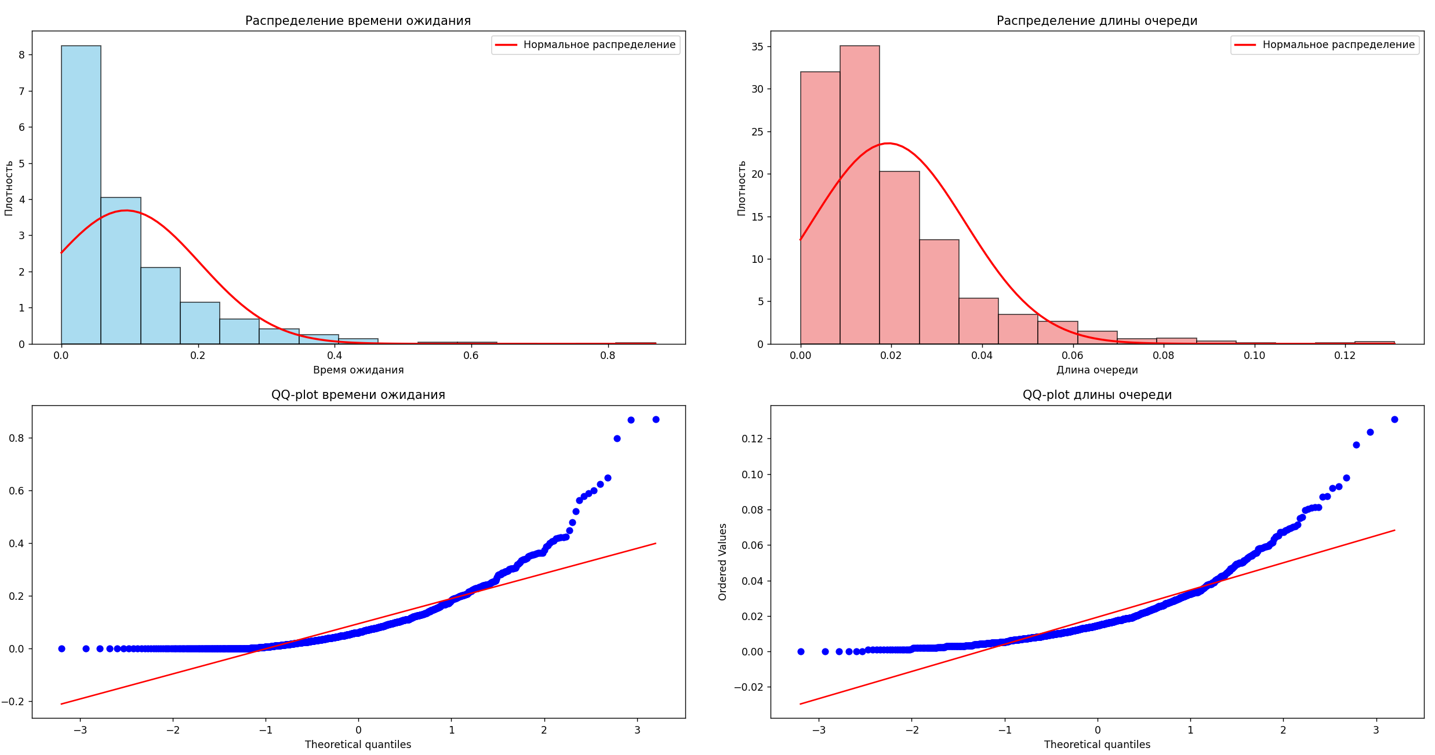
Время ожидания приоритетных автомобилей:
Нормальное распределение: НЕТ
p-value: 0.0000
Статистика хи-квадрат: 386.3554
Средняя длина очереди:
Нормальное распределение: НЕТ
p-value: 0.0000
Статистика хи-квадрат: 324.5257
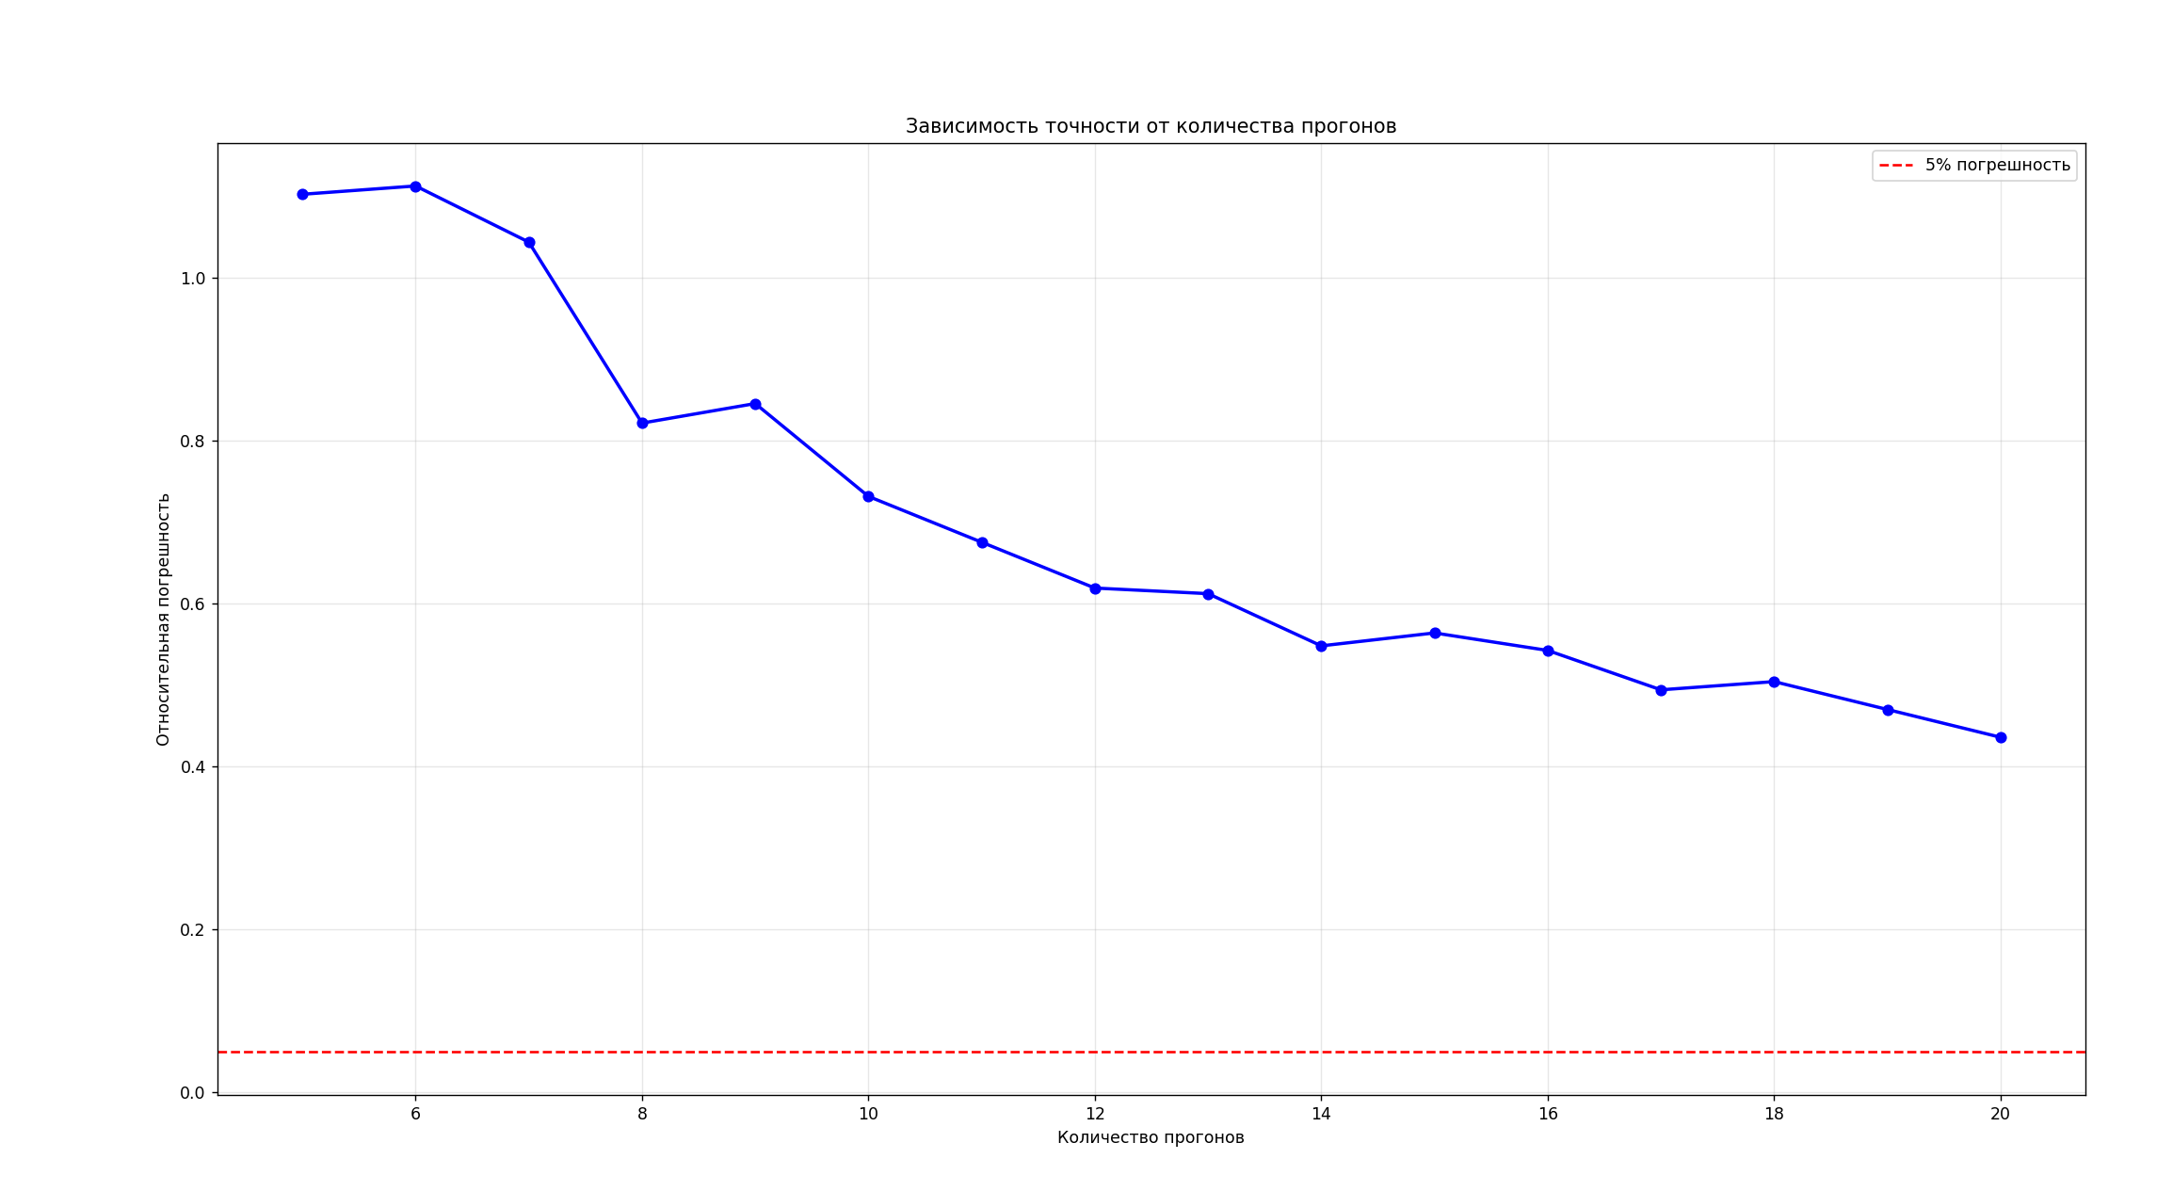
Время ожидания приоритетных автомобилей:
Точечная оценка: 0.131
95% доверительный интервал: [0.074, 0.187]
Относительная погрешность: 43.6%

Средняя длина очереди:
Точечная оценка: 0.027
95% доверительный интервал: [0.016, 0.038]
Относительная погрешность: 39.7%
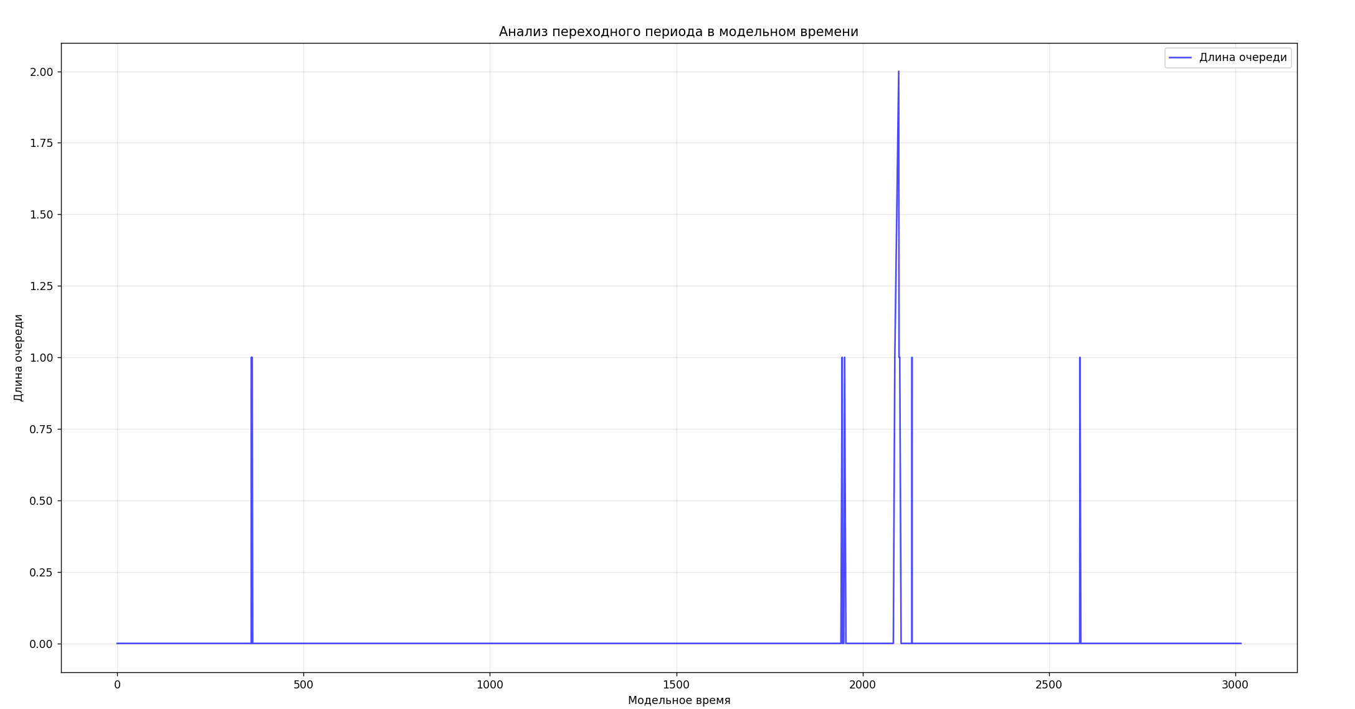

Длина временного ряда: 1040
Начало стационарного периода: 0
Среднее за весь период: 0.012
Среднее в стационарном периоде: 0.012
Доля переходного периода: 0.0%
Гипотеза об уменьшении времени прогона: НЕ ПОДТВЕРЖДЕНА
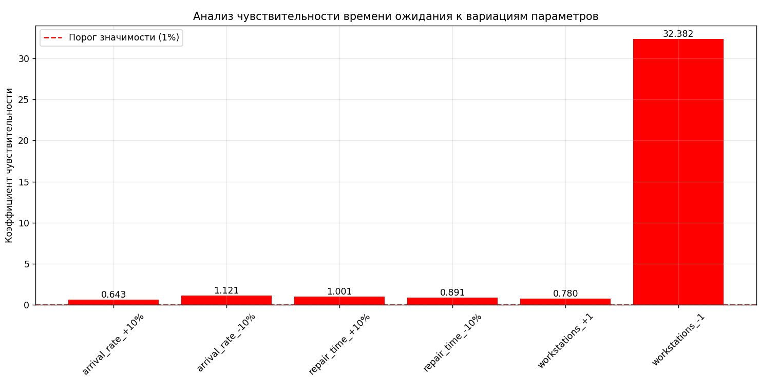Анализ чувствительности:
arrival_rate_+10%: среднее время ожидания = 0.047
arrival_rate_-10%: среднее время ожидания = 0.277
repair_time_+10%: среднее время ожидания = 0.261
repair_time_-10%: среднее время ожидания = 0.247
workstations_+1: среднее время ожидания = 0.232
workstations_-1: среднее время ожидания = 4.359

Коэффициенты чувствительности:
arrival_rate_+10%: 0.643
arrival_rate_-10%: 1.121
repair_time_+10%: 1.001
repair_time_-10%: 0.891
workstations_+1: 0.780
workstations_-1: 32.382

Критические параметры (чувствительность > 1.0%):
arrival_rate_+10%: 0.643
arrival_rate_-10%: 1.121
repair_time_+10%: 1.001
repair_time_-10%: 0.891
workstations_+1: 0.780
workstations_-1: 32.382

